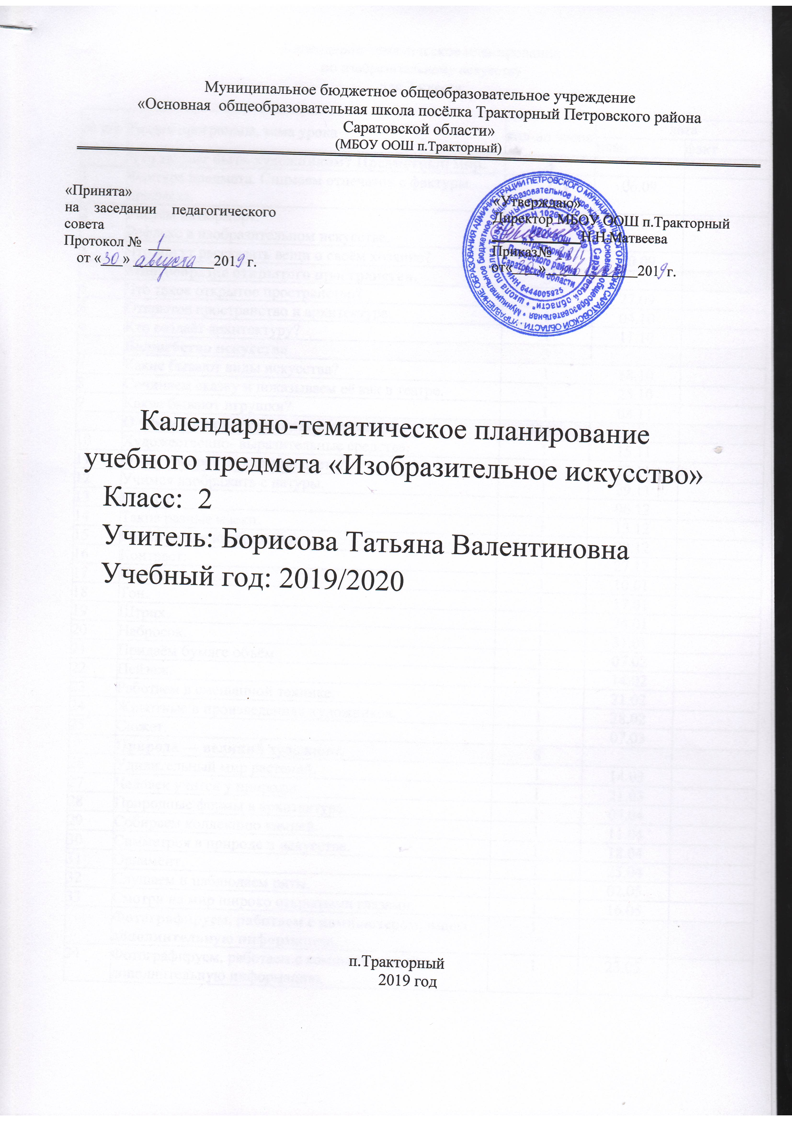

Календарно-тематическое планирование по изобразительному искусству
для 2 класса

№ п/п | Раздел программы, тема урока | кол-во часов | дата
№ п/п | Раздел программы, тема урока | кол-во часов | план | факт
 | Что значит быть художником? Предметный мир. | 3
1 | Фактура предмета. Снимаем отпечаток с фактуры предмета. | 1 | 06.09
2 | Рисуем натюрморт.  Рефлекс в изобразительном искусстве. | 1 | 13.09
3 | Что могут рассказать вещи о своём хозяине? | 1 | 20.09
 | Многообразие открытого пространства. | 3
4 | Что такое открытое пространство? | 1 | 27.09
5 | Открытое пространство и архитектура. | 1 | 04.10
6 | Кто создаёт архитектуру? | 1 | 11.10
 | Волшебство искусства | 3
7 | Какие бывают виды искусства? | 1 | 18.10
8 | Сочиняем сказку и показываем её как в театре. | 1 | 25.10
9 | Какие бывают игрушки? | 1 | 08.11
 | О чём и как рассказывает искусство? | 16
10 | Художественно- выразительные средства. | 1 | 15.11
11 | О чём говорят на картине цвета? | 1 | 22.11
12 | Учимся изображать с натуры. | 1 | 29.11
13 | Портрет. | 1 | 06.12
14 | Такие разные маски. | 1 | 13.12
15 | Графическое изображение. | 1 | 20.12
16 | Контраст. | 1 | 27.12
17 | Пятно. | 1 | 10.01
18 | Тон. | 1 | 17.01
19 | Штрих. | 1 | 24.01
20 | Набросок. | 1 | 31.01
21 | Придаём бумаге объём. | 1 | 07.02
22 | Пейзаж. | 1 | 14.02
23 | Работаем в смешанной технике. | 1 | 21.02
24 | Животные в произведениях художников. | 1 | 28.02
25 | Сюжет. | 1 | 07.03
 | Природа — великий художник. | 8
26 | Удивительный мир растений. | 1 | 14.03
27 | Человек учится у природы. | 1 | 21.03
28 | Природные формы в архитектуре. | 1 | 04.04
29 | Собираем коллекцию камней. | 1 | 11.04
30 | Симметрия в природе и искусстве. | 1 | 18.04
31 | Орнамент. | 1 | 25.04
32 | Слушаем и наблюдаем ритм. | 1 | 02.05
33 | Смотри на мир широко открытыми глазами. | 1 | 16.05
 | Фотографируем, работаем с компьютером, ищем дополнительную информацию. | 1
34 | Фотографируем, работаем с компьютером, ищем дополнительную информацию. | 1 | 23.05

Лист корректировки календарно-тематического планирования

Предмет: изобразительное искусство

Класс: 2

Учитель:Борисова Т.В

2019-2020 учебный год

№ урока | дата |  | Тема | Количество часов |  | Причина корректировки | Способ корректировки
№ урока | по плану | факт | Тема | по плану | дано | Причина корректировки | Способ корректировки

